## Sistemas de Informação

**Daniel Makoski**

DESENVOLVIMENTO COM REACT

Três de Maio

2024

Relatório de aula pratica – Desenvolvimento com React

]Trabalho apresentado à Universidade UNOPAR, como requisito parcial para a obtenção de média semestral nas disciplinas norteadoras do semestre letivo.

**Unidade: U3 _HOOKS, CONTEXT API E REDUX**

**INTRODUÇÃO**

Nesta atividade, desenvolvemos uma aplicação simples utilizando Next.js, uma popular framework React para construção de interfaces web. O objetivo é criar uma página que permita ao usuário inserir dois números e, ao submeter um formulário, exibir a soma desses números. Essa experiência prática introduz conceitos fundamentais de manipulação de formulários e gerenciamento de estado em React. Além disso, exploramos a nova estrutura de componentes do Next.js, que diferencia entre componentes de servidor e de cliente. Com isso, buscamos aprimorar nossas habilidades em desenvolvimento front-end e na criação de aplicações interativas.

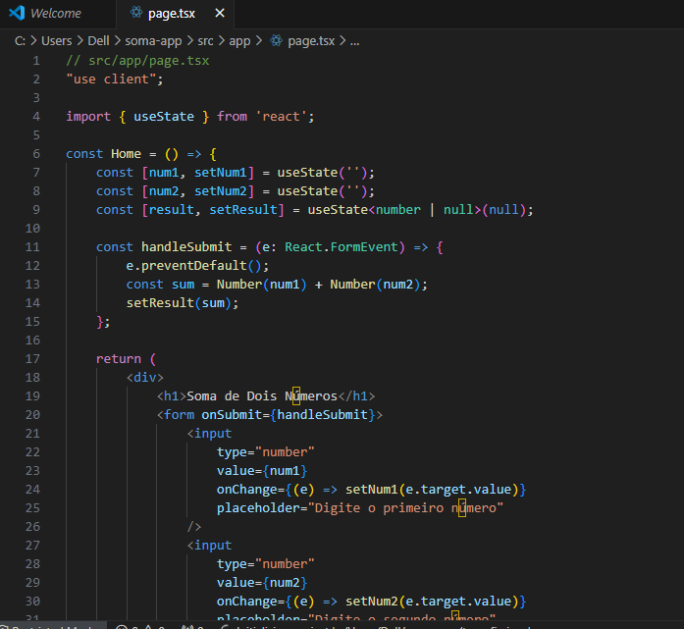

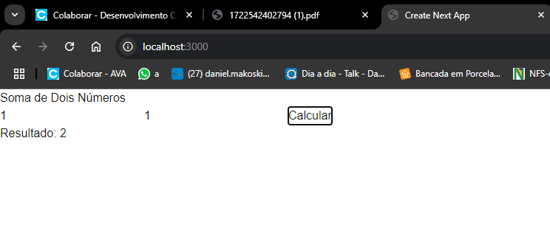

**CONCLUSÃO**

A atividade de criar uma aplicação em Next.js para somar dois números demonstrou a eficácia da framework na construção de interfaces dinâmicas. Aprendemos a implementar formulários e a manipular o estado dos componentes, além de entender a distinção entre Client e Server Components. Essa experiência prática não apenas consolidou nossos conhecimentos em React, mas também evidenciou a importância de boas práticas no desenvolvimento. A aplicação resultante é um exemplo claro de como podemos criar soluções simples e interativas, preparando-nos para desafios mais complexos no futuro. Com essa base, estamos prontos para explorar mais funcionalidades e aprimorar nossas habilidades em desenvolvimento web.

**REFERÊNCIAS BIBLIOGRÁFICAS**

FREECODECAMP. O manual do Next.js para iniciantes. freeCodeCamp, [s.d.]. Disponível em: https://www.freecodecamp.org/portuguese/news/o-manual-do-next-js-para-iniciantes/. Acesso em: 25 jun. 2024.

REACT. Documentação oficial do React. [S.l.: s.n.], [s.d.]. Disponível em: https://pt-br.reactjs.org/docs/getting-started.html. Acesso em: 26 jun. 2024.

VERCEL. Next.js Documentation. Vercel, [s.d.]. Disponível em: https://nextjs.org/docs. Acesso em: 26 jun. 2024.

GONZÁLEZ, Gonzalo. Mastering Next.js. [S.l.: s.n.], 2021. Disponível em: https://www.masteringnextjs.com/. Acesso em: 26 jun. 2024.

POMERANTZ, Alex. React Cookbook: Recipes for Mastering the React Framework. O'Reilly Media, 2020.